CampusFP

Mario del Rey

¿Qué es el diccionario de datos?

# Ejemplo base de datos

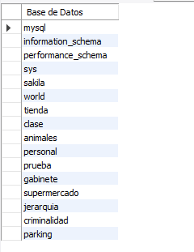

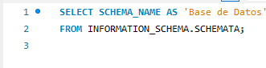

# Ejemplo tabla

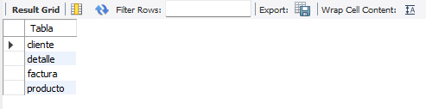

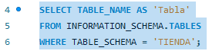

# Ejemplo columna

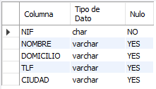

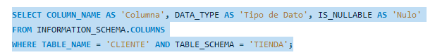

# Ejemplo restricción

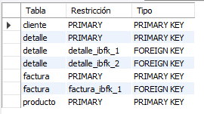

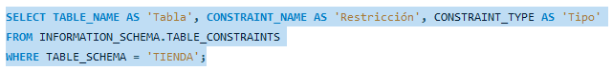

# Ejemplo referencia

